雅安中学创建全国文明城市
工 作 简 报

第6期

雅安中学创建全国文明城市领导小组 2018年10月12日

校领导班子现场勘查大院

为贯彻落实雅安市创城工作推进安排，根据学校行政会的安排部署，10月12日上午，由雅安中学副校长王云刚带领学校领导班子和各处室主要负责人对我校的责任区域新民街39号文工团宿舍、新民街59号、新民街40号大院进行现场勘查。
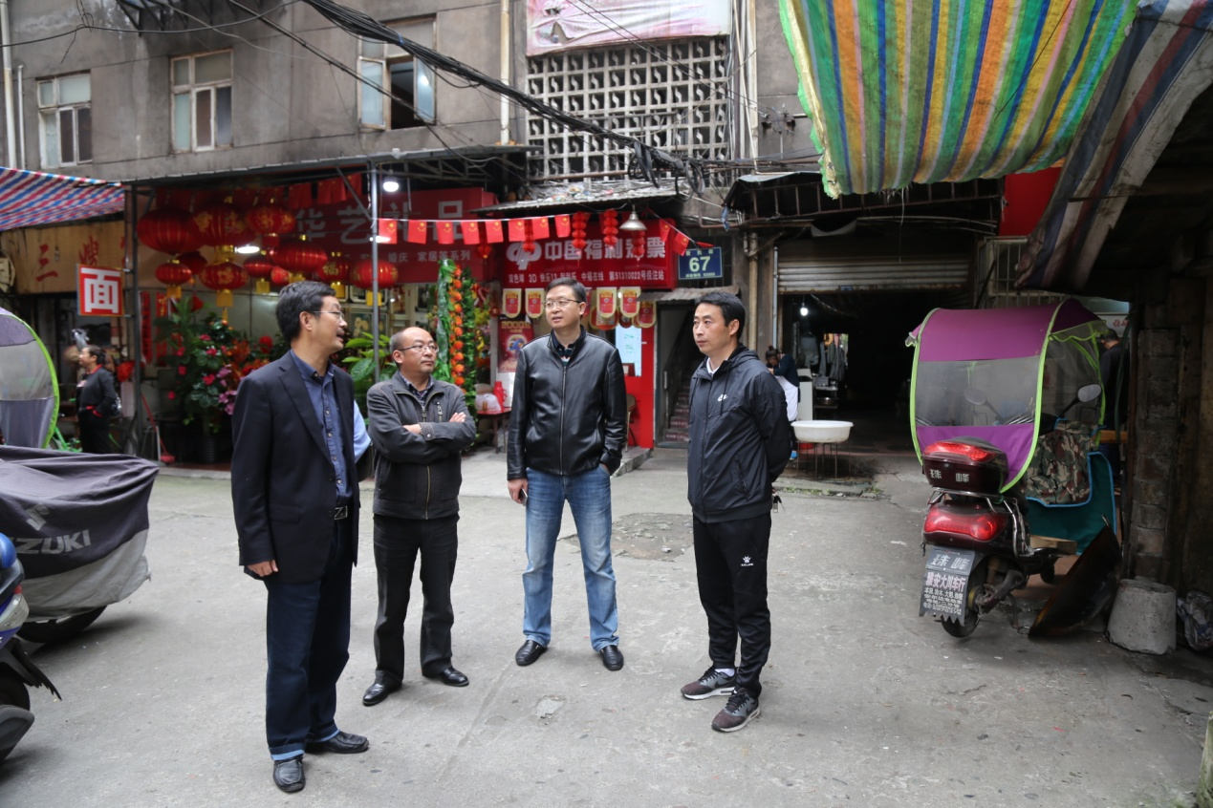
针对大院内环境卫生脏乱差，占道经营、违章搭建等现象普遍存在，周边车辆乱停乱放等问题。王云刚副校长现场组织相关处室负责人会商落实整改方案。明确在下一步工作中，对制作宣传栏、清理杂物、规范秩序、更换消防器材等工作作出具体安排和部署。
王校长还提出要增强文明创建工作的责任感和紧迫感。必须坚持问题导向，全力以赴抓好问题整改工作的落实，明确时间节点，认真对标对表，强化工作措施，补齐短板弱项，精准发力，着力在环境、安全、公共秩序等方面做细工作；要强化责任担当，营造良好氛围，推动雅安市文明创建工作迈上一个新台阶。
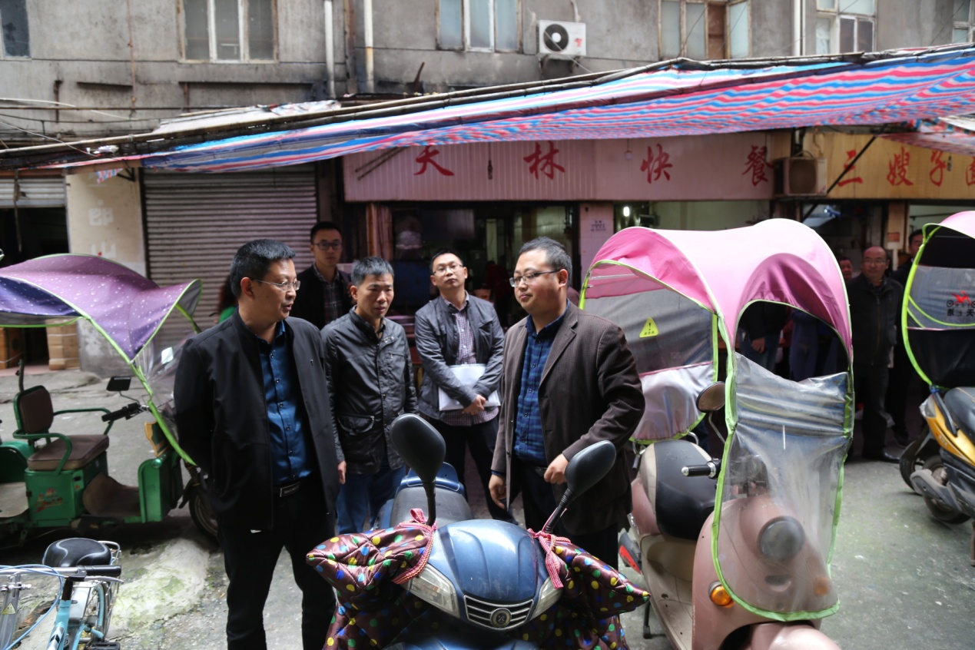

报：市创建办、市教育局
送：校级领导、各处室主任、年级组长、教研组长
雅安中学创建全国文明城市领导小组 2018年10月12日印发

